

Lectarium
Desarrollo de Aplicaciones Web

Andrea de Gregorio Rodríguez
Cristina Fernández Tornel
Tutor: Raúl Albiol

ÍNDICE

ABSTRACT

JUSTIFICACIÓN DEL PROYECTO
Motivación principal:
La era digital ha transformado la manera en que consumimos contenido de entretenimiento, y el acceso a la cultura y al conocimiento a través de internet se ha convertido en una necesidad cotidiana. Y, aunque las bibliotecas físicas siguen siendo un recurso muy valioso, presentan ciertas limitaciones evidentes como horarios más restringidos, desplazamientos e incluso la disponibilidad limitada de ejemplares.
Por ello, nuestra idea “Lectarium” nace como una plataforma web enfocada en una biblioteca virtual que permite a los usuarios acceder a un catálogo de libros digitales, gestionar sus préstamos y leer desde cualquier dispositivo con conexión a internet, sin restricciones de horario ni ubicación.
Por otro lado, el proyecto supone una oportunidad para demostrar los conocimientos adquiridos a lo largo del ciclo formativo de Desarrollo de Aplicaciones Web, mediante su aplicación en un proyecto completo y totalmente real.
Estado de la cuestión:
Actualmente, existen varias plataformas enfocadas a la lectura de libros, archivos y documentos digitales, vamos a enumerar las más conocidas con una breve valoración de su interfaz y funcionalidades:
- eBiblio: Se trata de una plataforma pública de préstamo de libros digitales vinculada a bibliotecas municipales de España (Ministerio de cultura, s.f.). Su interfaz es funcional, aunque algo anticuada y no muy intuitiva. Se podría decir que es la plataforma más similar en funcionalidades a nuestra idea de proyecto.
- Scribd/ KoboBooks / Kindle Unlimited: Esto son plataformas comerciales con amplios catálogos de libros, pero se tratan de un servicio de suscripción con un coste mensual o anual.
- Project Gutenberg: Se trata de una biblioteca gratuita de dominio público, pero sin sistema de préstamos ni gestión de usuarios (Hart M., s.f.). El catálogo es más limitado, puesto que solo incluye libros de dominio público.
Conociendo las plataformas que existen actualmente en cuanto a libros digitales, hemos pensado en Lectarium como una combinación de gratuidad y accesibilidad a bibliotecas públicas, añadiendo una interfaz moderna, intuitiva y responsive, mejorando en gran medida la experiencia de usuario.
Público objetivo:
Nuestra plataforma está dirigida a cualquier persona interesada en la lectura digital que busque una alternativa cómoda y accesible a las bibliotecas físicas, especialmente usuarios habituados al entorno digital.

INTRODUCCIÓN
Lectarium es una plataforma web de biblioteca virtual desarrollada con tecnologías web estándar. Su principal objetivo es ofrecer a los usuarios registrados acceso a un catálogo de libros digitales con sistema de préstamos temporales, desde cualquier dispositivo y sin restricciones de horario ni de ubicación.
Las principales funcionalidades que resuelve son:
- Gestión de usuarios con registro e inicio de sesión seguros mediante contraseña hasheada y autenticación por token JWT (Okta, s.f.)
- Acceso a un catálogo de libros digitales con búsqueda y filtrado por título, autor y género
- Sistema de préstamos temporales con control de disponibilidad y expiración automática
- Gestión de favoritos para que el usuario pueda guardar los libros que más le interesen
- Panel de usuario donde consultar la información del perfil de usuario, los favoritos, los préstamos activos e incluso el historial de préstamos

OBJETIVOS
Los objetivos principales que se plantean resolver con el desarrollo de Lectarium son los siguientes:
- Diseñar e implementar una base de datos relacional que refleje el catálogo de libros, los usuarios y sus interacciones, garantizando la integridad de los datos mediante el uso de claves primarias, foráneas y restricciones.
- Desarrollar una API REST con Node.js y Express.js que gestione la lógica de negocio de la aplicación, incluyendo la autenticación, la gestión de libros, los préstamos y los favoritos.
- Implementar un sistema de autenticación seguro con registro e inicio de sesión mediante correo electrónico y contraseña, utilizando bcrypt para el hash de contraseñas y JWT para la gestión de sesiones.
- Diseñar y desarrollar una interfaz web intuitiva y responsive accesible desde cualquier dispositivo, siguiendo el prototipo diseñado en Figma.
- Implementar un sistema de búsqueda y filtrado de libros dentro del catálogo en base a diferentes criterios como el título, el autor o autores y el género.
- Implementar un sistema de préstamos digitales con control de disponibilidad, límite de tiempo y expiración automática.
- Desplegar la aplicación en un entorno de producción accesible públicamente a través de internet.
- Implementar un sistema de favoritos que permita al usuario guardar los libros de su interés.
Objetivos opcionales:
- Implementar un sistema de valoraciones mediante una puntuación de 1 a 5 estrellas con comentario opcional.
RFTP
R01 – El sistema debe permitir el acceso únicamente a usuarios registrados.
R01F01 – El usuario debe poder registrarse en el sistema.
R01F01T01 – Crear la tabla “usuarios” en la base de datos con los campos: id_usuario, nombre, hash_contraseña, rol y fecha_registro.
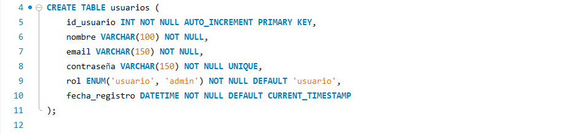
R01F01T01P01 – Insertar un usuario de prueba y verificar que se almacena correctamente en la base de datos.
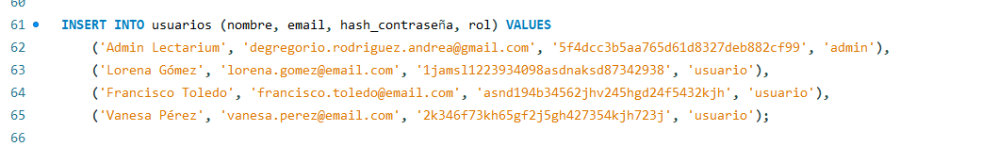
R01F01T02 – Crear el endpoint “registro” en el backend.
R01F01T02P01 – Enviar una petición de registro mediante el uso de la extensión Thunder Client para VSCode y verificar que devuelve el código 201.
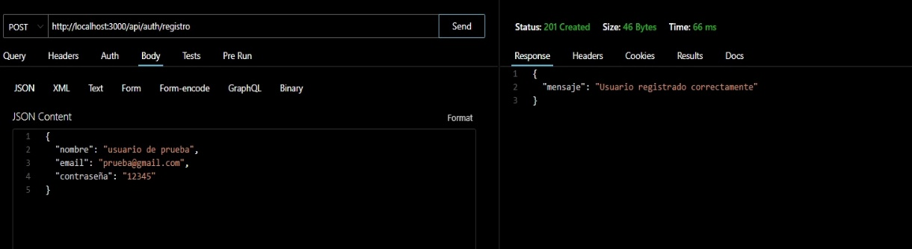
R01F01T03 – Diseñar y desarrollar la pantalla registro.html con formulario de nombre, correo electrónico y contraseña.
R01F01T03P01 – Visualizar la pantalla de registro y comprobar que el formulario envía los datos correctamente al backend.

R01F02 — El usuario debe poder iniciar sesión con su correo electrónico y contraseña.
R01F02T01 — Desarrollar el endpoint “login” que devuelva un token JWT.
R01F02T01P01 — Enviar una petición de login desde Thunder Client y verificar que devuelve un token válido.
R01F02T02 — Diseñar y desarrollar la pantalla login.html con formulario de correo electrónico y contraseña.
R01F02T02P01 — Visualizar la pantalla de inicio de sesión y comprobar que redirige correctamente al catálogo tras el inicio.

R02 — El sistema debe ofrecer un catálogo de libros con búsqueda y filtrado.
R02F01 — El usuario debe poder ver el catálogo completo de libros.
R02F01T01 — Crear la tabla libros y géneros en la base de datos.
R02F01T01P01 — Insertar libros de prueba y verificar que se muestran correctamente.
R02F01T02 — Desarrollar el endpoint “libros” que devuelva todos los libros con su género.
R02F01T02P01 — Enviar una petición GET desde Thunder Client y verificar que devuelve la lista completa.
R02F01T03 — Diseñar y desarrollar la pantalla catalogo.html con grid de tarjetas de libros.
R02F01T03P01 — Visualizar el catálogo y comprobar que se muestran los libros correctamente.
R02F02 — El usuario debe poder buscar libros por título, autor o género.
R02F02T01 — Desarrollar el endpoint de búsqueda con búsqueda por título, autor y género.
R02F02T01P01 — Buscar un término desde Thunder Client y verificar que devuelve los resultados correctos.
R02F02T02 — Implementar el buscador en catalogo.html conectado al endpoint de búsqueda.
R02F02T02P01 — Introducir un término en el buscador y comprobar que el grid se actualiza correctamente.
R03 — El sistema debe gestionar préstamos digitales temporales.
R03F01 — El usuario debe poder solicitar un préstamo de un libro disponible.
R03F01T01 — Crear la tabla prestamos en la base de datos.
R03F01T01P01 — Insertar un préstamo de prueba y verificar que se almacena correctamente.
R03F01T02 — Desarrollar el endpoint “préstamos” que controle disponibilidad y registre el préstamo.
R03F01T02P01 — Solicitar un préstamo desde Thunder Client y verificar que devuelve código 201 y marca el libro como no disponible.
R03F01T03 — Implementar el botón "Solicitar préstamo" en ficha-libro.html.
R03F01T03P01 — Hacer click en el botón y comprobar que el préstamo se registra y el botón cambia a "No disponible".
R03F02 — El usuario debe poder consultar sus préstamos activos.
R03F02T01 — Desarrollar el endpoint de préstamos activos que devuelva los préstamos activos del usuario.
R03F02T01P01 — Enviar una petición GET con token desde Thunder Client y verificar que devuelve los préstamos correctos.
R03F02T02 — Implementar la sección "Mis préstamos" en panel-usuario.html.
R03F02T02P01 — Acceder al panel de usuario y comprobar que se muestran los préstamos activos correctamente.
DESCRIPCIÓN
Nuestro proyecto Lectarium sigue una arquitectura cliente-servidor de tres capas:
- Frontend: Que constituye la interfaz web desarrollada con HTML5, CSS3 y JavaScript, y que se comunica con el backend mediante peticiones HTTP fetch() a la API REST.
- Backend: Se trata del servidor desarrollado con Node.js y Express.js que gestiona la lógica del proyecto, procesa las peticiones y devuelve respuestas en formato JSON.
- Base de datos: Un servidor SQL que almacena toda la información de usuarios, libros, préstamos y favoritos.
El flujo de una petición sería el siguiente:

PRINCIPALES CASOS DE USO
- Iniciar sesión
DESCRIPCIÓN | El usuario introduce su email y contraseña para acceder a la plataforma
PRECONDICIONES | El usuario debe estar registrado previamente en el sistema
POSTCONDICIONES | Se genera un token JWT y el usuario obtiene acceso al catálogo de libros
DATOS DE ENTRADA | Email y contraseña
DATOS DE SALIDA | Token JWT y mensaje de confirmación
TABLAS | Usuarios
INTERFACES | Login.html

- Solicitar préstamo
DESCRIPCIÓN | El usuario solicita el préstamo de un libro que figura como disponible en el catálogo
PRECONDICIONES | El usuario debe haber iniciado sesión y el libro debe aparecer como disponible
POSTCONDICIONES | Se registra el préstamo con fecha de vencimiento a 20 días y el libro se marca como No disponible
DATOS DE ENTRADA | Id_libro y token JWT
DATOS DE SALIDA | Mensaje de confirmación e id_prestamo
TABLAS | Préstamos y libros
INTERFACES | Ficha-libro.html

DISEÑOS
Queda desarrollar cada imagen y explicar cada diagrama

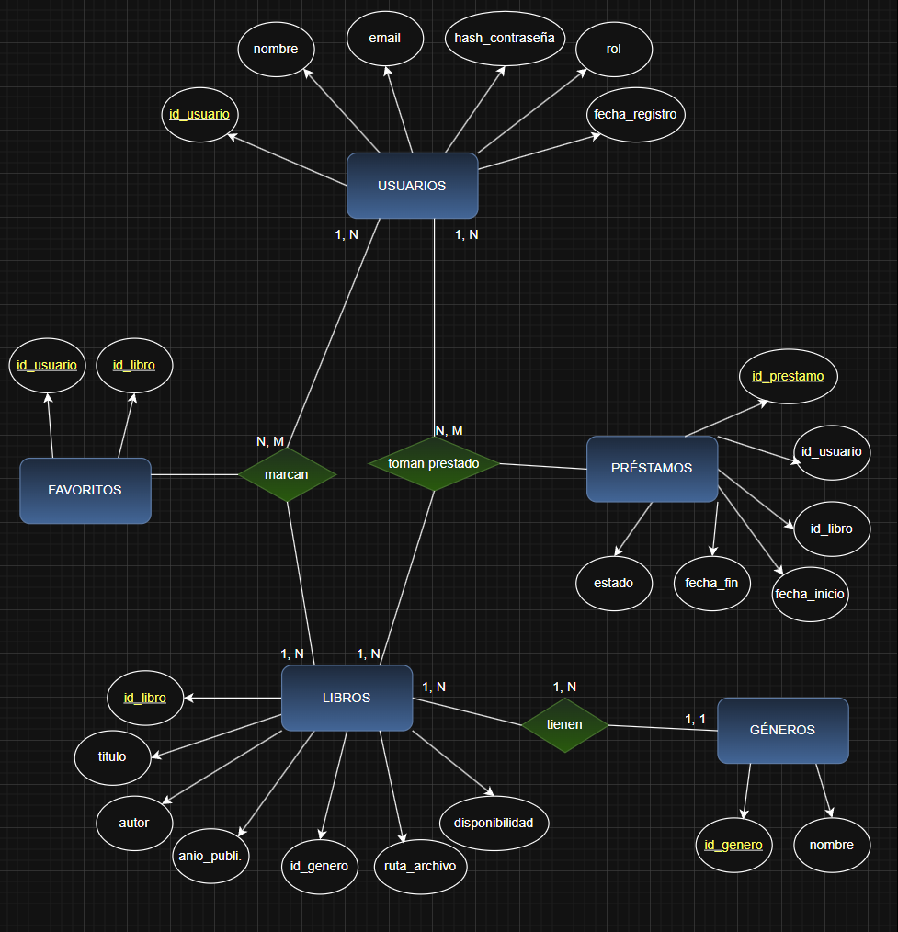
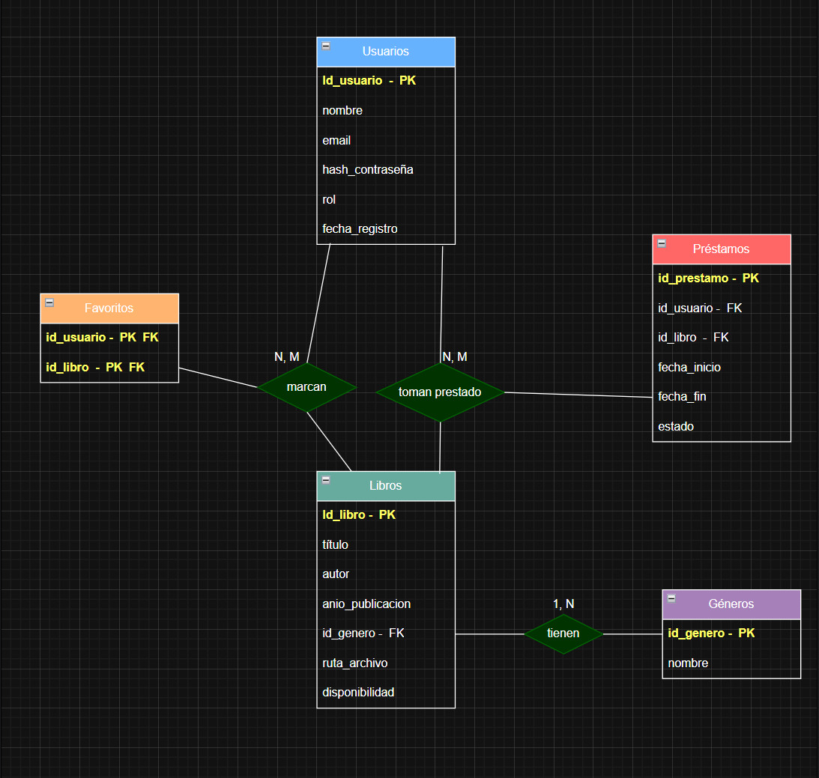

DISEÑO DE FIGMA 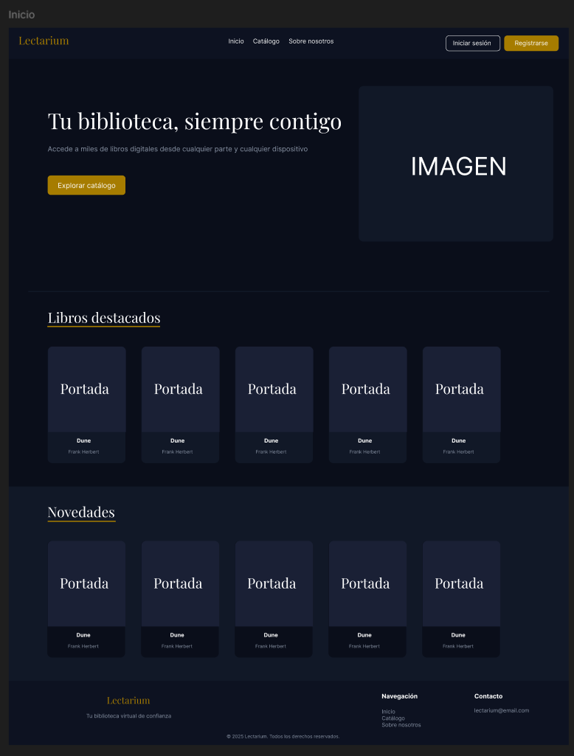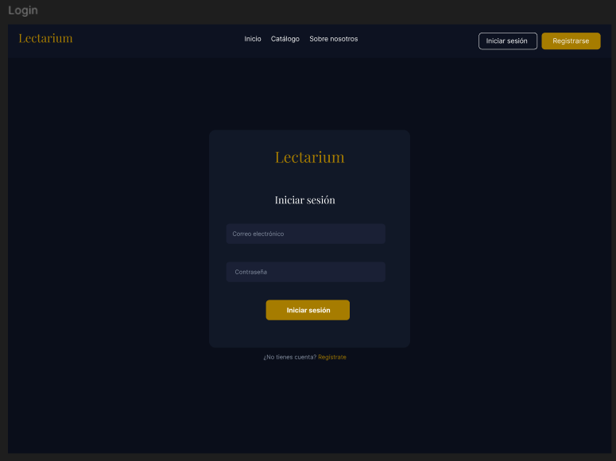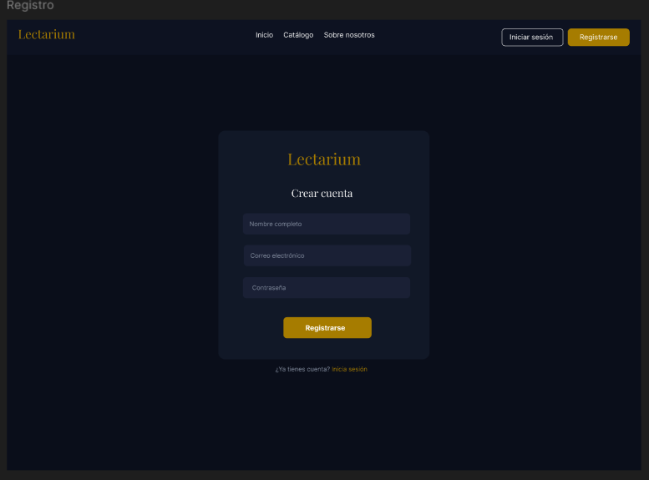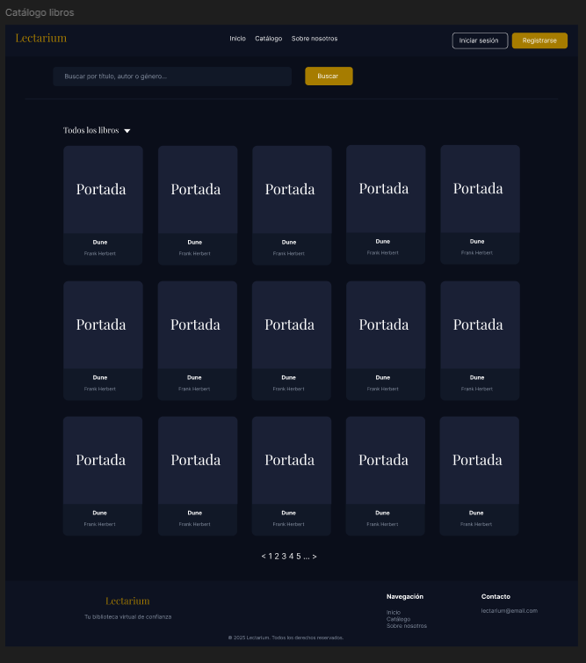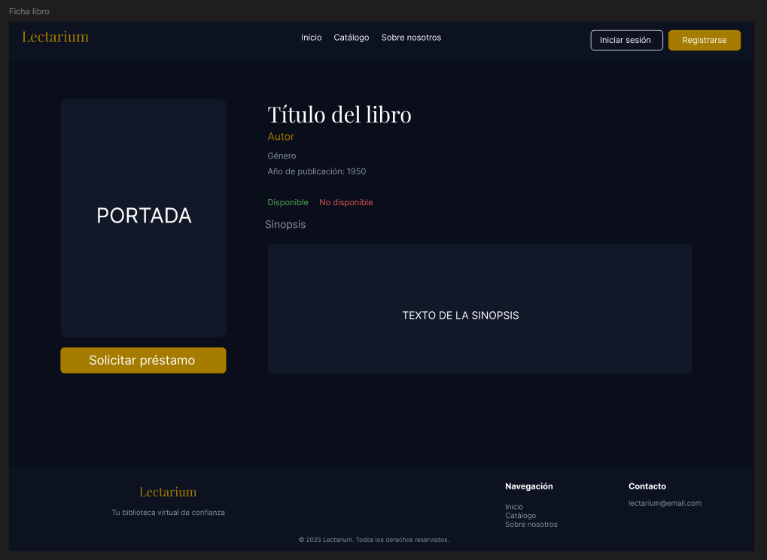

TECNOLOGÍAS
Frontend
HTML5
HTML5 es el lenguaje de marcado estándar para la creación de páginas web. Permite estructurar el contenido de manera semántica mediante etiquetas como <header>, <nav>, <main>, <section> y <footer>.
Uso en el proyecto: se ha utilizado para estructurar todas las páginas de Lectarium: index.html, catalogo.html, ficha-libro.html, login.html, registro.html y panel-usuario.html.
CSS3
CSS3 es el lenguaje de estilos que permite definir la apariencia visual de las páginas web. Incluye funcionalidades modernas como Flexbox, CSS Grid, animaciones y variables CSS.
Uso en el proyecto: se ha utilizado para implementar el diseño definido en Figma, incluyendo la paleta de colores, tipografía, layout responsive y efectos hover de las tarjetas de libros y botones.
JavaScript
JavaScript es el lenguaje de programación del navegador que permite añadir interactividad a las páginas web. Permite manipular el DOM, realizar peticiones a APIs y gestionar eventos de usuario.
Uso en el proyecto:
Google Fonts
Google Fonts es un servicio gratuito de fuentes tipográficas web de Google.
Uso en el proyecto: se han utilizado las fuentes Playfair Display para títulos y encabezados, e Inter para el cuerpo del texto y la navegación.

Backend
Node.js
Node.js es un entorno de ejecución de JavaScript en el servidor, basado en el motor V8 de Google Chrome. Permite ejecutar JavaScript fuera del navegador y es especialmente eficiente para aplicaciones con muchas peticiones simultáneas gracias a su modelo asíncrono y no bloqueante. (OpenJS Foundation, s.f.)
Uso en el proyecto: se ha utilizado como entorno de ejecución del servidor de Lectarium.
Express.js
Express.js es un framework minimalista para Node.js que facilita la creación de servidores web y APIs REST. Proporciona un sistema de rutas, middlewares y gestión de peticiones HTTP. (OpenJS Foundation, s.f.)
Uso en el proyecto: se ha utilizado para definir las rutas de la API REST, gestionar los middlewares de autenticación y estructurar la lógica del servidor.
bcrypt
bcrypt es una librería de hashing de contraseñas basada en el algoritmo Blowfish. Es especialmente segura porque incorpora un factor de coste que hace que el proceso de hashing sea más lento, dificultando los ataques de fuerza bruta. (npm, s.f.)
Uso en el proyecto: se ha utilizado para hashear las contraseñas de los usuarios antes de almacenarlas en la base de datos y para verificarlas en el proceso de login.
JSON Web Token (JWT)
JWT es un estándar abierto que define un formato compacto y seguro para transmitir información entre partes como un objeto JSON firmado digitalmente. (Okta, s.f.)
Uso en el proyecto: se ha utilizado para gestionar la autenticación de los usuarios. Tras el login el servidor genera un token que el frontend almacena y envía en cada petición a rutas protegidas.

dotenv
dotenv es una librería que permite cargar variables de entorno desde un archivo .env en el proceso de Node.js. (npm, s.f.)
Uso en el proyecto: se ha utilizado para almacenar de forma segura las credenciales de la base de datos y la clave secreta del JWT, evitando que datos sensibles se suban al repositorio.
nodemon
nodemon es una herramienta de desarrollo que reinicia automáticamente el servidor Node.js cuando detecta cambios en los archivos. (Nodemon, s.f.)
Uso en el proyecto: se ha utilizado durante el desarrollo para agilizar el proceso, evitando tener que reiniciar el servidor manualmente tras cada cambio.

Base de datos
MySQL
MySQL es un sistema de gestión de bases de datos relacional de código abierto, ampliamente utilizado en aplicaciones web. Utiliza el lenguaje SQL para la definición y manipulación de datos. (Oracle, s.f.)
Uso en el proyecto: se ha utilizado para almacenar y gestionar toda la información de Lectarium: usuarios, libros, géneros, préstamos y favoritos.
MySQL Workbench
MySQL Workbench es una herramienta visual oficial de MySQL que permite diseñar, modelar y administrar bases de datos. (Oracle, s.f.)
Uso en el proyecto: se ha utilizado para diseñar el diagrama entidad-relación, crear la base de datos y ejecutar consultas durante el desarrollo.
mysql2
mysql2 es el conector oficial de MySQL para Node.js, que permite ejecutar consultas SQL desde el backend. (npm, s.f.)
Uso en el proyecto: se ha utilizado para conectar el servidor Node.js con la base de datos MySQL y ejecutar todas las consultas de la API.

Diseño y prototipado
Figma
Figma es una herramienta de diseño de interfaces web y móviles colaborativa basada en la nube. Permite crear wireframes, prototipos y sistemas de diseño. (Figma, s.f.)
Uso en el proyecto: se ha utilizado para diseñar el prototipo completo de Lectarium antes de comenzar el desarrollo del frontend, definiendo la paleta de colores, tipografía y layout de todas las pantallas.
Draw.io
Draw.io es una herramienta gratuita de creación de diagramas online. (diagrams.net, s.f.)
Uso en el proyecto: se ha utilizado para crear el diagrama entidad-relación y el diagrama relacional extendido de la base de datos.

Entorno de desarrollo y control de versiones
Visual Studio Code
Visual Studio Code es un editor de código fuente gratuito y de código abierto desarrollado por Microsoft. Es altamente extensible mediante plugins. (Microsoft, s.f.)
Uso en el proyecto: se ha utilizado como editor principal para el desarrollo de todo el código del proyecto.
Git y GitHub
Git es un sistema de control de versiones distribuido y GitHub es la plataforma web que aloja repositorios Git. (GitHub, s.f.)
Uso en el proyecto: se han utilizado para el control de versiones del proyecto, permitiendo trabajar en equipo de forma coordinada y mantener un historial de cambios.
Thunder Client
Thunder Client es una extensión de Visual Studio Code que permite realizar peticiones HTTP para probar APIs REST directamente desde el editor. (Thunder Client, s.f.)
Uso en el proyecto: se ha utilizado durante el desarrollo del backend para probar todos los endpoints de la API antes de conectarlos con el frontend.

METODOLOGÍA
Para el desarrollo del proyecto Lectarium, hemos seguido una metodología ágil con objetivos semanales y dividiendo el proyecto en distintas fases bien definidas. Primero ideamos la plataforma y las funcionalidades que queríamos que tuviera; después diseñamos la base de datos, empezando por crear sus diagramas entidad-relación; posteriormente, pasamos al desarrollo del backend; y una vez terminado el backend, comenzamos con el diseño visual con el uso de Figma, para terminar con el desarrollo de la parte de frontend. A su vez, cada una de las fases ha sido planificada por medio de tareas concretas, dividiendo el trabajo entre ambas desarrolladoras y revisándolo al finalizar antes de pasar a la siguiente fase.
El control de versiones se ha gestionado a través de Git y GitHub, cada una de nosotras ha trabajado en su rama y hemos ido realizando commits al finalizar tareas o en momentos que considerásemos oportunos, como por ejemplo para resolver errores o fallos detectados, para finalmente hacer merge en la rama main una vez revisado y de este modo poder tener un registro del progreso del proyecto.

TRABAJOS FUTUROS

CONCLUSIONES

REFERENCIAS
(Ordenar alfabéticamente al final)
Ministerio de Cultura y Deporte. (s.f.). eBiblio. https://ebiblio.es
Hart, M. (s.f.). Project Gutenberg. https://www.gutenberg.org
Okta. (s.f.). Introduction to JSON Web Tokens. https://jwt.io/introduction
OpenJS Foundation. (s.f.). Node.js Documentation. https://nodejs.org/en/docs
OpenJS Foundation. (s.f.). Express.js Documentation. https://expressjs.com
npm. (s.f.). bcrypt. https://www.npmjs.com/package/bcrypt
npm. (s.f.). mysql2. https://www.npmjs.com/package/mysql2
npm. (s.f.). dotenv. https://www.npmjs.com/package/dotenv
Oracle Corporation. (s.f.). MySQL Documentation. https://dev.mysql.com/doc
Figma. (s.f.). Figma Documentation. https://help.figma.com
Microsoft. (s.f.). Visual Studio Code Documentation. https://code.visualstudio.com/docs
GitHub. (s.f.). GitHub Documentation. https://docs.github.com
Nodemon. (s.f.). Nodemon Documentation. https://nodemon.io

